GNRE WS – Guia Nacional de Recolhimento de Tributos Estaduais via Webservice

**DCarvalho**

Sumário

1- Dados a serem inseridos na gnre: 3

2- transmissão: 6

3- sincronização de informações extras: 7

1 – DADOS A SEREM INSERIDOS NA GNRE:

**Modulo**: 09 (Livros Fiscais)

**No Menu:**

* Atualizações > Cadastros > Guia Nacional de Recolhimento
* Após gerar um documento de saída e preparar o documento, será gerado uma guia de recolhimento

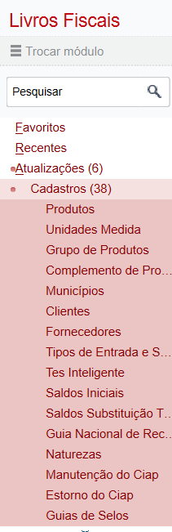

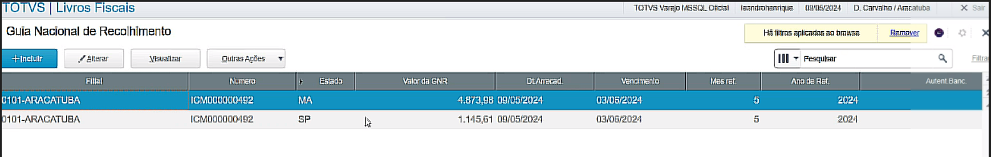

* Antes de transmitir, deverá ser selecionado alterar para preencher alguns campos obrigatórios para transmissão:
* Produto – Informar o código do produto conforme tabela na GNRE;

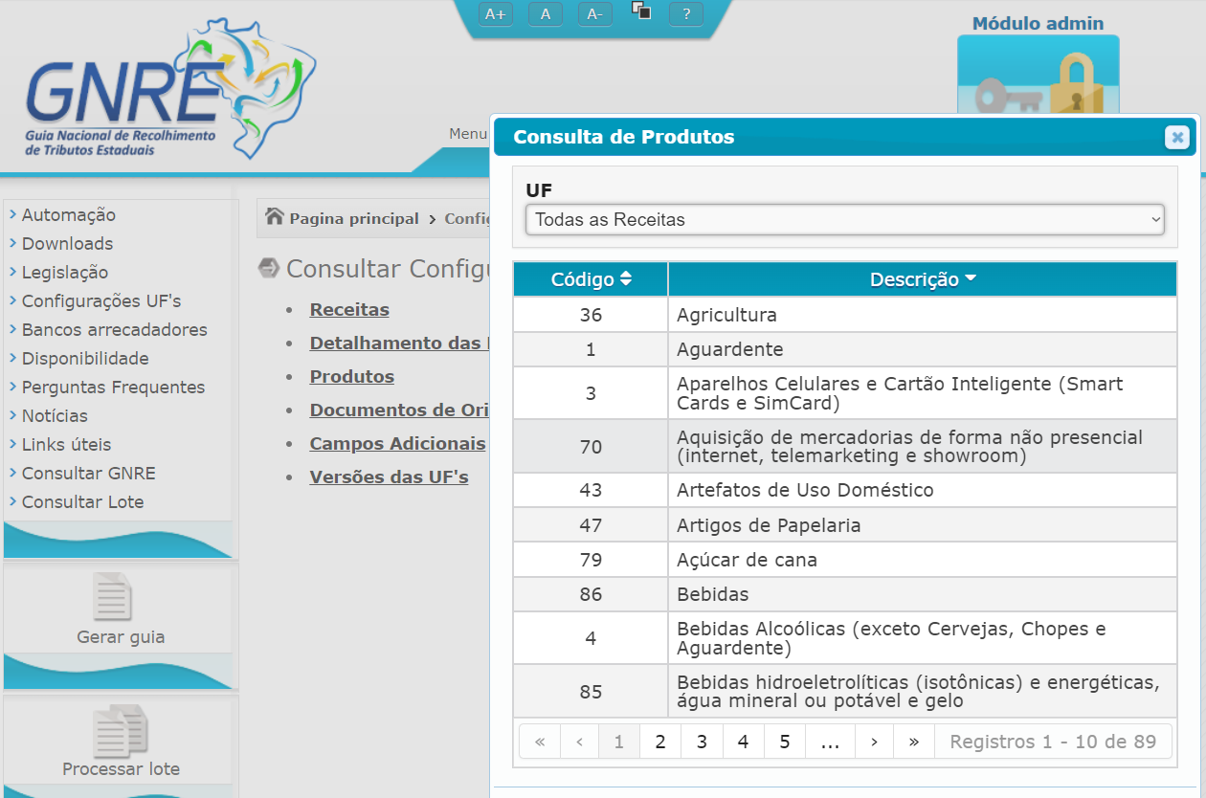

* Tipo Doc. Uf – Informe qual o tipo de documento deve ser carregado no parâmetro tipo da tag Doc. Ori
* Tag Doc. Ori – Informe qual o conteúdo da tag **<documentoOrigem>**, as opções são **1 - Número do Documento** **Fiscal** ou **2 - Chave do Documento Fiscal**;

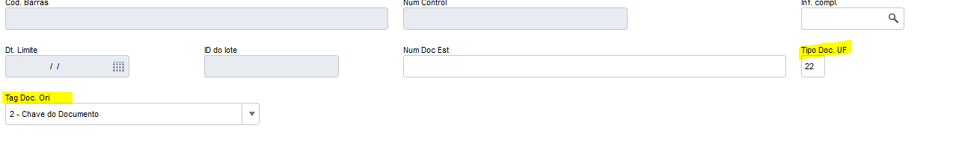

* Essas informações devem respeitar a tabela de **Documentos de Origem**contida no **portal GNRE**.

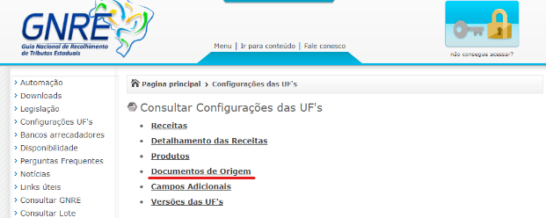

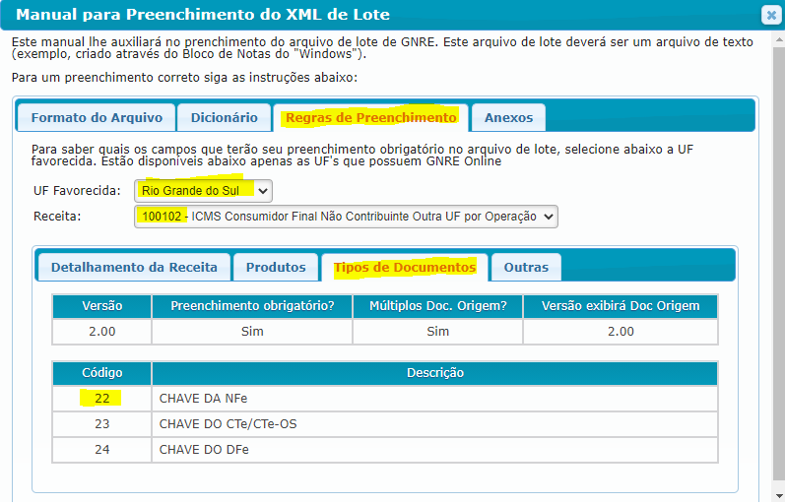

2 – TRANSMISSÃO:

**Modulo**: 09 (Livros Fiscais)

**No Menu:**

* Miscelanea > Arq. Magneticos > Gnre_ws

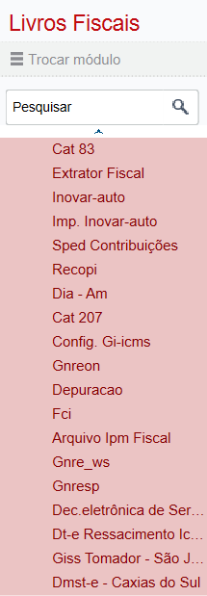

* Deverá ser inserido os valores dos parâmetros abaixo:

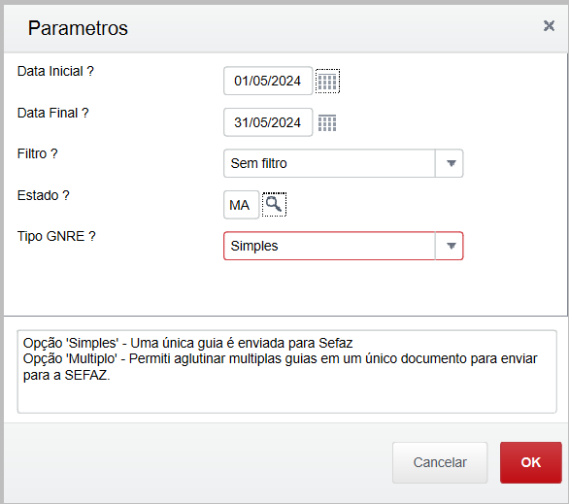

* Para transmissão deverá ser acessado:
* Outras ações > Transmitir
* Insira o número da Guia e Estado que deverá ser transmitida

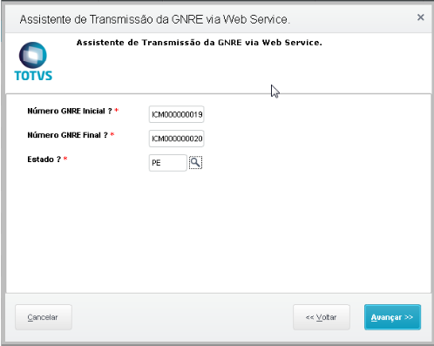

* O resultado da transmissão poderá ser verificado em:
* Outras ações > monitor > mensagens

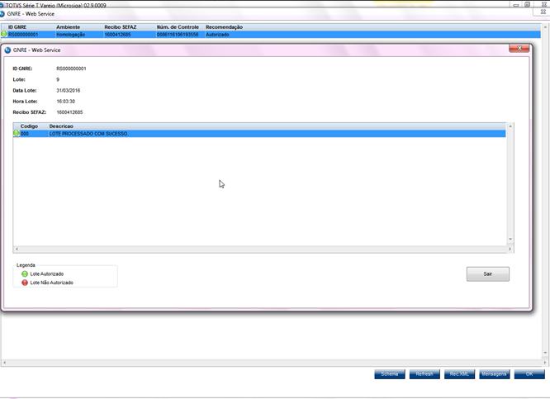

* A guia deverá ser impressa em:
* Outras ações > impressão:

1) Defina a impressora e tipo de impressão;

2) Insira o número da Guia e estado;

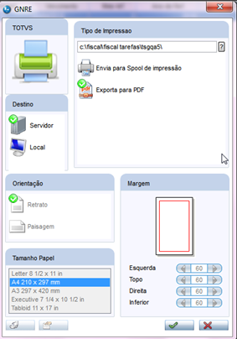

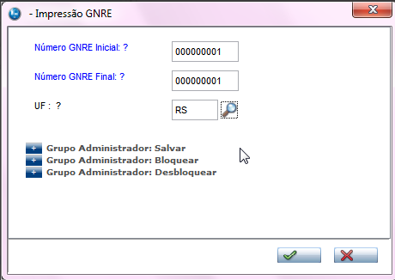

* Após transmissão e impressão o código de barra será gravado no título da guia no contas a pagar

3 – SINCRONIZAÇÃO DE INFORMAÇÕES EXTRAS:

**Modulo**: 09 (Livros Fiscais)

**No Menu:**

* Miscelanea > Arq. Magneticos > Gnre_ws

:

* Outras ações > Inf. Extras:

- Para transmissão da GNRE devem ser sincronizadas as informações extras conforme estado e código de receita que sera transmitido

Obs.: Essa sincronização só precisara ser efetuada uma vez para cada estado e código de receita que ainda não for sincronizado;

* Outras > sincronizar:
  + Insira o Estado, código da receita e ambiente de produção
  + Clique em Ok e será efetuada a sincronização.

